Группировка сил ТМС (танко-модельного спорта) Ярославской области
«Танковый клуб им. М. И. Кошкина».
План
Юбилея 122 лет Кошкин М. И.
Время  проведения | Действие | Длительность  минут
 | Торжественное приветствие зрителей-участников мероприятия. | 5-10минут.
 | Знакомство с историей, торжественное поздравление. | 10-15минут.
 | 1 часть действия.  «Военно-историческая тематическая викторина»  Беседы, рассказы, вопросы, ответы: Кошкин М. И, военная техника, история, служба в армии.  (за активность участники получают поощрительные подарки). | 15-20минут.
 | 2 часть действия.  «Конструктор танка Кошкин М. И. основы конструирования и моделизма».  Участники при поддержке помощников рассказывают и демонстрируют: «Моя первая модель танка», «Бронетехника и моделизм». | 20-30 минут.
 | Мастер-класс и  «Спортивный танковый квест». | 20-30 минут.
 | Мнение зрителей, общение с участниками, подведение итогов. | 10-15 минут.
 | Совместные фото, благодарности и поздравления участников. | 10-15 минут.
Время по плану: |  | 120 минут.

Официальный представитель ТМС Ярославской области
Руководитель «танковый клуб им. М.И. Кошкина» А. Беломыцев.

Викторина: Юбилей 122 лет Кошкин М. И....
1. Как называется бег с криком «Ура!»
2. Кто носит голубые береты?
3. Мелодия с четким ритмом, под которую легко шагать.
4. Лестница, по которой поднимаются на корабль или самолет?
5. Как узнать звание военнослужащего?
6. Как звучит вечерняя команда в казарме.
7. Как называется зимний головной убор солдата?
8. Как называются двери в танках?
9. Кто главный на подводной лодке?
10. Здание, где чинят самолеты.
11. Бывают ли тельняшки с черными полосками?
12. Как узнать род войск, в котором служит военный?
13. Сколько звёзд на одном погоне старшего лейтенанта?
14. Спортивный снаряд для подтягивания.
15. Как расшифровать БТР?
16. Что по численности больше рта или взвод?
17. Что должен знать солдат лучше всего?
18. Продолжи: «Тяжело в учении — …»
19. Что лишнее: бескозырка, шлем, шляпа, пилотка, берет?
20. Для чего нужен противогаз?
21. Что такое ОЗК?
22. Как расшифровать БМП?
Ответы: 1. Атака. 2. Военнослужащие ВДВ. 3. Марш. 4. Трап. 5. По погонам. 6. «Отбой!». 7. Шапку ушанку. 8. Люки. 9. Капитан. 10. Ангар. 11. Да, на флоте. 12. По эмблеме. 13. Три. 14. Перекладина. 15. Бронетранспортер. 16. Рота. 17. Устав. 18. Легко в бою. 19. Шляпа. 20. Защищать от загрязненного воздуха....

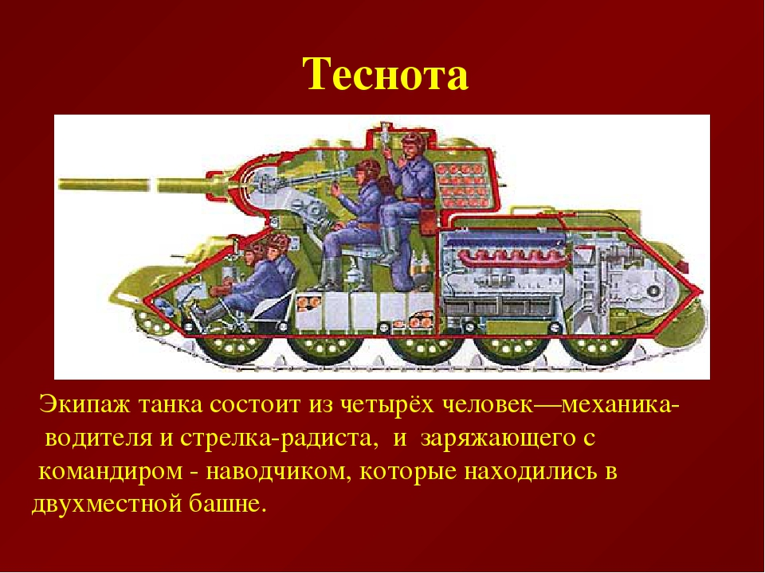
Т-34: Командир-наводчик, Радист, Механик-водитель, Заряжающий (4 человека).

Т-34-85: Командир, Наводчик, Радист, Механик-водитель, Заряжающий (5 человека).

- Главным в экипаже является - командир, он располагается в задней левой части башни, за наводчиком. Командир сидит выше всех, и наблюдает за полем боя через специальную командирскую башню расположенную в верхней части основной башни танка.
- Перед командиром располагается наводчик, который наводит орудие на цель с помощью специального прицела.
- В правой части башни располагается - заряжающий, который по команде командира заряжает орудие тем или иным видом снаряда.
- В передней части корпуса находится водитель - механик, который непосредственно управляет танком.
- И справа от него сидит - радист- пулеметчик (стрелок-радист) и помогал переключать рычаги механику, так же бывало что радистов отправляли разведать обстановку.

Группировка сил ТМС (танко-модельного спорта) Ярославской области
«Танковый клуб им. М. И. Кошкина».

Проводите самостоятельную работу и общаетесь с ведущими специалистами в области культуры, творчества, патриотического воспитания молодежи и спорта.
Вы активно помогаете различным уникальным целевым организациям и группам, а также не раз заявляли о своём желании помогать и поддерживать любые действия, связанные с развитием проектов в области отечественной современной культуры.
В связи с Вашим интересом, искренне просим Вас посильно поддержать нашу творческую инициативу.
О нашем творчестве «Танкового братства» культурно - спортивного досуга как системы комплексного образования.
Наш «Танковый клуб им. М. И. Кошкина» на протяжении нескольких лет активно занимается техническим творчеством на родине гениального конструктора танка победы, наши дети и родители, люди с ограниченными возможностями (инвалиды) могут и занимаются танко-модельным спортом.
Мы разрабатываем и работаем с собственными культурно-историческим программами и программами ФТМС.
Наш некоторый опыт участия в мероприятиях:
Инициатива «День танкиста»,
День рождения М. И. Кошкина, 80 лет юбилей танка победы.
Праздник 9 мая 2019год (участие в международном мероприятии, элементы реконструкции «Курская дуга») и.т.д.

Надеемся на Ваше понимание и сочувствие. Всегда готовы ответить на возникшие вопросы и принять во внимание имеющиеся замечания. «Дети должны жить в мире красоты, игры, сказки, музыки, рисунка, фантазии, творчества. —
В. А. Сухомлинский».

С благодарностью и Уважением
Официальный представитель ТМС Ярославской области.
Руководитель «танковый клуб им. М.И. Кошкина» г. Переславль-Залесский Анатолий Сергеевич Беломыцев.

